附件2
国美电器内购会入场券购买说明
1大麦网购票流程附件
2特权码10094363
3、成功下单后，大麦网发送短信至用户注册手机上，您需要将本人姓名+电话+身份证号（后四位）+订单号，一并发送您身边的国美同仁： 翟建华：13969301990微信13969301990
4、您身边的国美同仁会将入场券送到您的手中。
5、所购门票，在您心仪的商品中已直降形式体现，入场券只做为活动入场使用，不购物不退款。
国美电器联系人：翟建华
联系电话：13969301990（手机号即微信号）
报名时间：即日起-2018.4.18
报名结束后内购劵2018.4.19日统一送至单位工会统一领取.4.19日当天未领取的，4.20日可去门店领取.4.21日当天不可领取入场券。
（可打电话咨询，可加微信联系！）

附：国美内购会部分商品价格列式：图片已实物为准
品类 | 商品描述 | 双十一X东价 | 4.21价格 | 图例
国产49英寸智能电视 | 爱芒果32英寸智能电  视 | 2249 | 1666 | 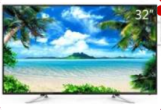
 | 国产55英寸4K智能电视 | 2689 | 1999
 | 国产65英寸4K网络电视 | 4499 | 3399 | 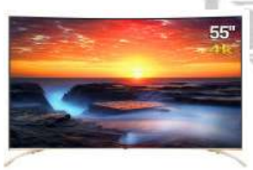
 | 国产75英寸4K智能电视 | 9999 | 7399 | 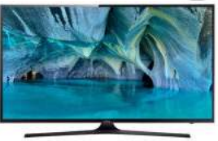
 | 海信55英寸4KULED电视 | 6289 | 4688 | 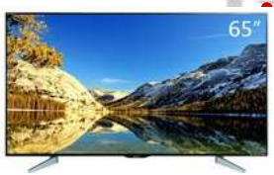
 | 长虹70英寸启客语音电视 | 10999 | 6999 | 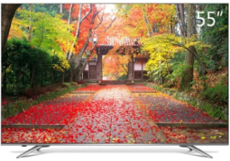
 | 康佳55英寸全面屏艺术电视 | 7999 | 6988 | 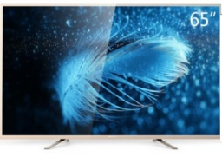
 | TCL65英寸量子点电视 | 13699 | 11888 | 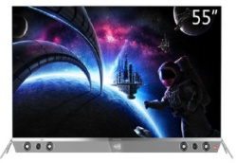
 | 三星55英寸4K曲面智能电视 | 5449 | 4888 | 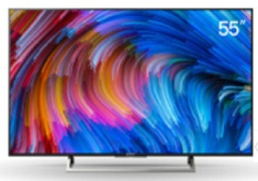
 | 创维65英寸超薄极速电视 | 8899 | 6999
冰箱 | 国产200立升直冷冰箱 | 1299 | 799 | 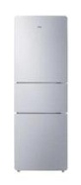
 | 200立升风冷冰箱 | 1899 | 1299
 | 国产名牌500立升对开门冰箱 | 2999 | 2699
 | 国产名牌300立升法式多门冰箱 | 3399 | 2699 | 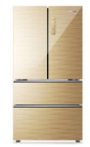
 | 海尔460立升十字多门冰箱 | 6499 | 4888 | 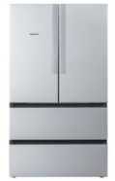
 | 合资品牌660立升原装进口冰箱 | 18999 | 12999 | 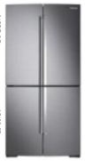
洗衣机 | 国产品牌7公斤波轮洗衣机 | 1299 | 699 | 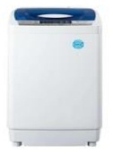
 | 国产品牌8公斤变频洗衣机 | 2199 | 1499 | 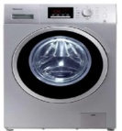
 | 国产9公斤滚筒洗衣机 | 2399 | 1699 | 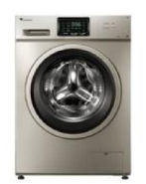
 | 松下8公斤滚筒洗衣机 | 3711 | 1999 | 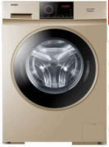
 | 西门子9公斤滚筒洗衣机 | 5099 | 3699 | 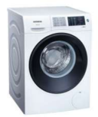
空调 | 合资1P（26）冷暖挂  机 | 1599 | 1099 | 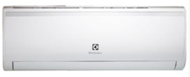
 | 海信1.5P变频挂机 | 3099 | 2488 | 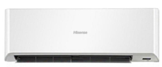
 | 海尔1.5P变频挂机 | 3399 | 2599 | 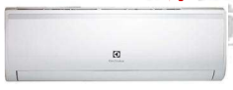
 | 美的大1P变频挂机 | 3799 | 2899
 | 奥克斯2P变频圆柱柜机 | 5499 | 4599 | 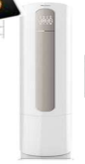
 | 海尔3P变频圆柱柜机 | 8999 | 7788 | 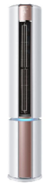
 | 美的2P变频圆柱柜机 | 9398 | 6979 | 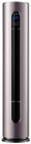
 | 海信2P变频圆柱柜机 | 5299 | 4599 | 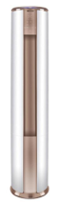
小家电 | 飞利浦电吹风 | 109 | 28
 | 九阳豆浆机1.2L | 219 | 79
 | 美的3叶电风扇 | 198 | 88
 | 美的触摸式电磁炉 | 339 | 98
 | 苏泊尔5L电压力锅 | 399 | 188 | 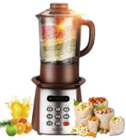
 | 苏泊尔蒸汽挂烫机 | 699 | 299
 | 苏泊尔4升IH电饭煲 | 699 | 299
 | 高端加热破壁机 | 1299 | 688 | 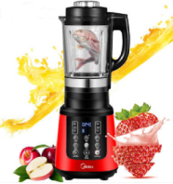
 | 科沃斯地面清洁机器人 | 1299 | 688 | 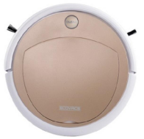
 | 亚都空气净化器 | 2980 | 1888 | 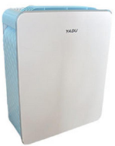
 | 安吉尔反渗透净水机 | 4999 | 3799 | 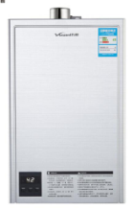
厨卫 | 华帝50L热水器 | 888 | 188 | 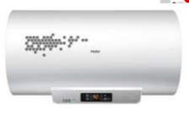
 | 美的60L热水器 | 899 | 499
 | 海尔60L电热水器 | 1599 | 888
 | 史密斯60升热水器 | 2498 | 1888
 | 美的烟灶 | 1999 | 1299 | 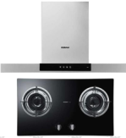
手机 | IPhoneX(64G) | 7699 | 6999
 | IPhone8PLUS(64) | 5799 | 5199 | 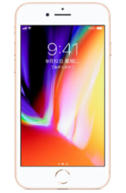
 | 华为nova 6G+64G | 2799 | 2199 | 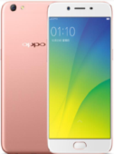
 | 红米5PLUS 4G+64G | 1299 | 899 | 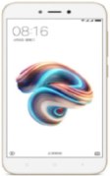
 | 小米 NOTE3 6G+128G | 2599 | 2299 | 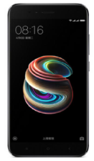
 | 三星S9 PLUS 128G | 6999 | 5999 | 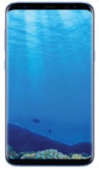
 | 华为nova2 Plus  4G+128G | 2399 | 1999 | 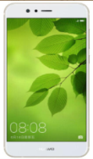
 | 华为旗舰4G+64G | 3488 | 2688 | 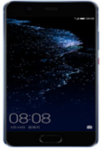
 | 荣耀V10 6G+64G | 2799 | 2299
 | 荣耀畅玩7X 4G+64G | 1599 | 1299 | 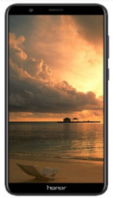
 | VIVO XPLAY6 6G+64G | 3498 | 2698 | 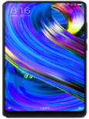
注：以上仅为本次活动部分机型，活动范围全门店所有商品。

